Olga Želenská - Drápalová
120 00 Praha 2 - Vinohrady
náměstí Míru 117/16
mobil DIČ CZ 6062201112 IČO 66052858
a

MĚŠŤANSKÁ BESEDA PLZEŇ s.r.o.
Dominikánská 3
301 00 Plzeň
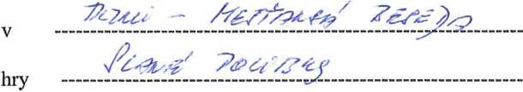

uzavírají smlouvu o zájezdovém představení
autora

datum a začátek představení
pořadatel se zavazuje, aby se představení uskutečnilo
zajistit volné šatny pro 4 ženy -3 muži
zajistit přípoj muziky do zesilovače
zajisti parkování automobilů
zabezpečit přístup pro stavbu kulis, otevření osvětlovací a zvukové kabiny zajistit dva nosiče kulis, a to tři a půl hodiny před představemm

uradit autorský honorár 15% bruto Aura - Pont
/ Radlická 99 150 00 Prah 5
Za odehrané představení uhradí pořadatel
1/ doprava Avie - divadelí kulisy
mikrobus - herci a technický personál
osobní auto - v případě“,že vpředstavení-hraje-vicherců než 7
alikvotem s
2/ honorář ve výši 79.000 Kč + 21% DPH

V případě,že se představení neuskuteční z důvodu onemocnění, provozních důvodů,či jiných.
Pořadarel souhlasí s náhradním termínem.
Honorář bude proplacen 1/ na vystavenou fakturu na účet 1928705379/0800 2/ v den konaného představení proti faktuře
V Praze

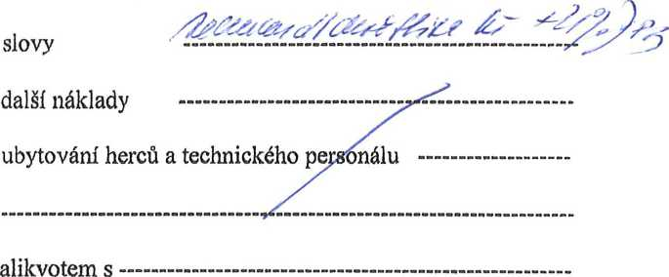

Olga Želenská - Drápalová

za pořadatele

